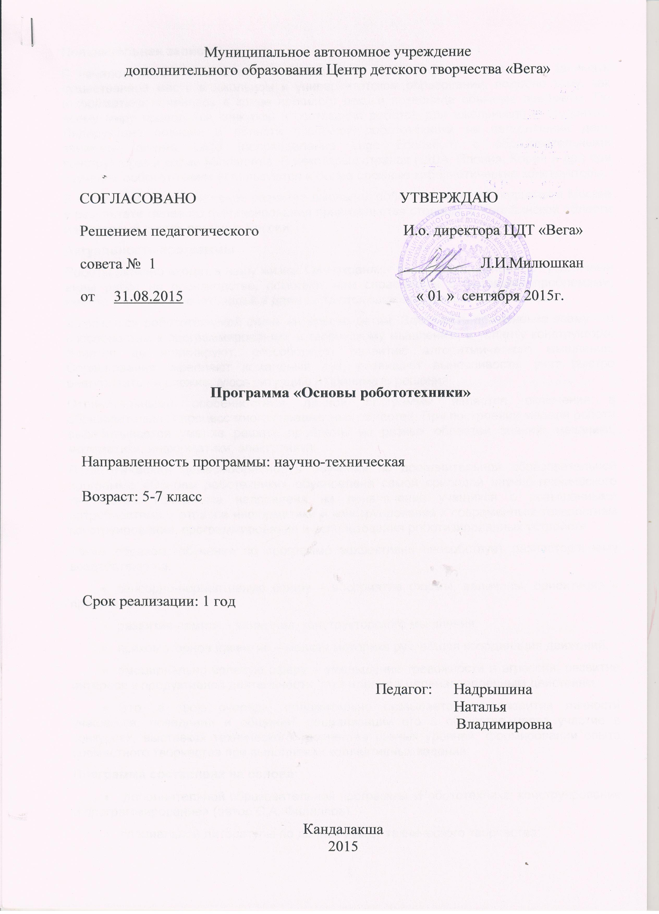

Пояснительная записка
С началом нового тысячелетия в большинстве стран робототехника стала занимать существенное место в школьном и университетском образовании, подобно тому, как информатика появилась в конце прошлого века и потеснила обычные предметы. По всему миру проводятся конкурсы и состязания роботов для школьников и студентов: научно-технический фестиваль «Мобильные роботы» им. профессора Е.А. Девянина с 1999 г., игры роботов «Евробот» – с 1998 г., международные состязания роботов в России – с 2002 г., всемирные состязания роботов в странах Азии – с 2004 г., футбол роботов Robocup с 1993 г. и т.д. Лидирующие позиции в области школьной робототехники на сегодняшний день занимает фирма Lego (подразделение Lego Education) с образовательными конструкторами серии Mindstorms. В некоторых странах (США, Япония, Корея и др.) при изучении робототехники используются и более сложные кибернетические конструкторы.
В настоящее время активное развитие школьной робототехники наблюдается в Москве в результате целевого финансирования правительства столицы, в Челябинской области и некоторых других регионах России.
Актуальность программы
Роботы активно входят в нашу жизнь. Они охраняют помещения, выполняют различные виды работ на производстве, помогают нам справляться с бытовыми проблемами, вместе с врачами лечат людей и даже пытаются заменить домашних питомцев.
Заниматься робототехникой очень интересно детям. Здесь есть применение всему – и способностям к программированию, и творческому мышлению, и таланту конструктора. Занятия дисциплинируют, способствуют развитию алгоритмического мышления. Соревнования укрепляют командный дух, развивают выносливость, учат быстро реагировать на сложившуюся ситуацию и принимать решения.
Отличительными особенностями данной программы является включение в образовательный процесс многих предметных областей. При построении модели робота вырабатывается умение решать проблемы из разных областей знаний: механики, математики, информатики, электроники.
Педагогическая целесообразность обучения по дополнительной образовательной программе «Основы робототехники» обусловлена самой природой научно-технического творчества. Программа направлена на привлечение учащихся с повышенными потребностями в отрасли информатики и конструирования к современным технологиям конструирования, программирования и использования роботизированных устройств.
Таким образом, обучение по программе эффективно способствует разностороннему воздействию на:
- сенсорно-перцептивную сферу – восприятие формы, величины, ориентация в пространстве,
- развитие памяти и внимания, конструкторского мышления,
- психомоторное развитие – мелкая моторика рук, общая координация движений,
- эмоционально-волевую сферу – уменьшение тревожности и агрессии, развитие интереса к продуктивной деятельности, стремление к целенаправленным действиям.
- Это, в свою очередь, положительно сказывается на развитии личности учащегося, поведении и общении, социализации его в обществе через участие в конкурсах, выставках технического творчества разных уровней, формировании опыта совместного творчества при выполнении коллективных заданий.
Программа составлена на основе:
- дополнительной образовательной программы «Робототехника: конструирование и программирование» (автор С.А. Филиппов).
- специальной литературы по данному виду технического творчества;
- дополнительной общеобразовательной программы «Основы робототехники» ГАОУ ДОД «Мурманский областной центр дополнительного образования детей «Лапландия», автор Федулеев А.А., 2015 год
Вид программы: модифицированная.
Направленность программы: техническая.
Срок реализации программы 1 год.
Программа рассчитана на 144 часа.
Режим занятий: 2 раза в неделю по 2 часа.
Форма организации занятий: групповая.
Возраст обучающихся: 11 - 13 лет.
Количество обучающихся: 12 человек.
Состав группы: постоянный.
Набор учащихся: свободный.
Учащиеся зачисляются в группу при отсутствии медицинских противопоказаний. Обязательно наличие медицинской справки о состоянии здоровья и допуске к занятиям в объединении.
Цели программы:
- Привлечение внимания одаренных детей к сфере высоких технологий и инновационной деятельности;
- Популяризация научно-технического творчества и робототехники;
- Формирование компетенций в области технического производства с применением робототехнических систем;
Основные задачи
Обучающие
- развивать познавательный интерес у детей к конструированию и программированию роботов;
- изучить основы алгоритмизации и программирования;
- научиться создавать и программировать собственных роботов;
- познакомиться с основами теории автоматического управления.
Развивающие
- способствовать развитию памяти, внимания, конструкторского мышления,
- способствовать расширение словарного запаса.
- познавательную и творческую активность.
Воспитательные
- воспитание аккуратности, трудолюбия, целеустремленности,
- формирование адекватного отношения к личным творческим успехам и успехам других.
Ожидаемые результаты обучения:
К концу обучения, учащиеся будут
Знать
- назначение блоков базовой панели в среде программирования NXT-G; 5
- основные способы крепления деталей и узлов;
- основные виды алгоритмов движения по линии, используя 1 и 2 датчика освещенности;
- внешние факторы, влияющие на значения датчиков освещенности;
- принцип движения вдоль стены;
- методы передачи данных между роботами и компьютером;
- варианты сохранения собранных данных для дальнейшего анализа;
- типы графиков и способы их построения.
Уметь
- производить калибровку сенсоров освещенности;
- правильно располагать сенсоры освещенности и расстояния;
- использовать разнообразные сенсоры для преодоления сложной трассы;
- настроить связь Bluetooth между двумя роботами или роботом и компьютером;
- строить графики, используя данные, собранные с сенсоров;
- управлять роботом, используя планшет или сотовый телефон;
- самостоятельно создавать конструкции роботов.
Формы диагностики результатов обучения: наблюдение, проверочные задания, тесты, самостоятельные практические работы, соревнования.

№ | Тема | Количество часов
№ | Тема | Теория | Практика | Всего часов
1. | Вводное занятие. | 2 | - | 2
2. | Основы робототехники. | 2 | 2 | 4
3. | Основные понятия | 4 | 8 | 12
4. | Программирование стартовой конструкции робота. | 24 | 48 | 72
5. | Конструирование. | 18 | 34 | 52
6. | Заключительное занятие. | - | 2 | 2
Итого: |  | 50 | 94 | 144

III. Содержание программы
Тема 1: Вводное занятие (2 часа: 2/0)
Цель, задачи программы. План работы на учебный год. Режим занятий.
Вводный инструктаж по ОТ и ПБ. Первичный инструктажи по темам:
«Правила поведения в ЦДТ «Вега»,
«Охрана жизни и здоровья учащихся на учебных занятиях»
Тема 2: «Основы робототехники» (4 часа: 2/2)
Теория - 2 часа
Рассказ о развитии робототехники в мировом сообществе и в частности в России.
Показ видео роликов о роботах и роботостроении.
Демонстрация роботов Lego Mindstorms.
Практика – 2 часа
Учебно-игровая программа «Давайте познакомимся!».
Анкетирование с целью выявления интересов и ожиданий.
Викторина «Что я знаю о роботах?»
Тема 3: Основные понятия (12 часов: 4/8)
Теория - 4 часа
Понятие «Робот». Знакомство с набором Lego Mindstorms и его деталями. Правила работы с конструктором.
Обзор технологии NXT. Внешний вид моторов и датчиков. Примеры использования сенсоров. Установка батарей. Использование и зарядка аккумуляторов. Обсуждение преимуществ и недостатков использования батареек и аккумуляторов. Обзор элементов меню блока NXT
Практика – 8 часов
Сборка стартовой конструкции робота по готовой схеме.
Сборка башни из деталей Lego Mindstorms.
Тема 4: Программирование стартовой конструкции робота (72 часа: 24 часа/48 часов)
Теория
Принципы работы датчиков касания, звука, расстояния и освещенности. Варианты использования каждого из видов датчиков. Вывод изображений и информации о текущем состоянии робота с использованием дисплея. Запись и воспроизведение звуков с помощью блока NXT. Методы решения задач на движение.
Практика
Сборка стартовой конструкции робота по готовой схеме.
Крепление разнообразных датчиков.
Изучение программы Lego NXT-G
Создание моделей роботов с помощью программы Lego Digital Designer
Сборка «5 минутного робота».
Отработка взаимодействия в команде
Тема 5: Конструирование (52 часа: 18/34)
Теория - 18 часов
Способы соединения деталей и узлов. Знакомство с различными видами механических передач (передаточного отношения). Способы передачи вращательного момента на колеса.
Практика – 34 часа
Создание шагающих, гусеничных и колесных конструкций (паук, богомол, танк, тележка с передним приводом, тележка полно приводная, создание механической передачи). Разработка самостоятельных конструкций для соревнования «Сумо». Подготовка и участие в соревнованиях по робототехнике.
Тема 6: Заключительное занятие (2 часа: 0/2)
Практика – 2 час
Подведение итогов. Выполнение итогового тестового задания.

Методическое обеспечение программы
Для реализации программы используются следующие формы и методы обучения.
Формы обучения: лекция, практикум, работа со специальной литературой, мини-конференция, обсуждение вариантов решения задачи.
Методы обучения:
1. Словесные (указания педагога, объяснение нового материала (лекции), индивидуальная консультация).
2. Практическая работа (задания, тесты, составление алгоритмов и схем, решение задач, наблюдение, проведение экспериментов, работа с литературными источниками).
3. Наблюдение (фото и видеосъѐмка, проведение замеров).
4. Исследовательский (постановка, проведение и обработка результатов опытов и экспериментов, установление причинно-следственных связей).
5. Проблемного обучения (самостоятельный поиск учащимися ответа на поставленную проблему).
6. Иллюстративно-демонстративные (показ, пример, видеоиллюстрация).
7. Игровые (игры на развитие).
Диагностика результативности образовательного процесса
Система оценки и фиксирования образовательных результатов
В процессе обучения осуществляется контроль за уровнем сформированности знаний, умений и навыков.
Система контроля за усвоением учащимися программы складывается из следующих элементов: опрос, зачеты, самостоятельные работы, соревнования (где можно определить уровень каждого игрока и команды), конкурсы, тесты. Результаты проверки уровня усвоения программы фиксируются педагогом в специально разработанных листах учебных достижений:
В течение учебного года по определению уровня усвоения программы учащимися осуществляется три диагностических среза:
- входная диагностика посредством бесед, анкетирования, тестов, где выясняется начальный уровень знаний, умений и навыков учащихся, а так же выявляются их творческие способности.
- промежуточная диагностика позволяет выявить достигнутый на данном этапе уровень ЗУН учащихся, в соответствии с пройденным материалом программы. Предлагаются контрольные тесты, выполнение практических заданий.
- итоговая диагностика проводится в конце учебного года (итоговый показ творческих проектов) и предполагает комплексную проверку образовательных результатов по всем ключевым
направлениям. Данный контроль позволяет проанализировать степень усвоения программы учащимися.
Результаты контроля фиксируются в диагностической карте.
Учащимся, успешно освоившие данную программу, могут продолжить занятия по дополнительной образовательной программе «Робототехника».
Виды контроля | Содержание |  | Методы |  | Сроки контроля
Предварительный | Начальный уровень подготовки учащихся, имеющиеся знания, умения и навыки, связанные с предстоящей деятельностью. |  | Наблюдение, анкетирование. |  | Сентябрь
Текущий | Освоение учебного материала по темам. |  | Проверочные задания:  Зачеты по теории  № 1, № 3, № 4  Практические зачеты  № 2, № 5.  Проверочные задания:  Тесты  № 1, № 2, № 3 |  | Октябрь-  апрель
Промежуточный | Освоение учебного материала  за полугодие |  | Опросы, практические задания |  | Декабрь-январь
Итоговый |  | Конкурс на скорость сборки модели робота по предложенной схеме.  Самостоятельная практическая работа:  Программирование задачи движения робота по сложной траектории. |  | Май

Предварительная диагностика по образовательной программе дополнительного образования детей
«Основы робототехники» Наличие первоначальных умений и навыков учащихся, связанных с предстоящей деятельностью:
- умение пользоваться ПК,
- умение собирать робота по схеме,
- умение содержать в порядке рабочее место,
- умение доводить работу до конца.

Условия реализации программы
В качестве платформы для создания роботов используется конструктор Lego Mindstorms NXT. На занятиях по робототехнике осуществляется работа с конструкторами серии LEGO Mindstorms. Для создания программы, по которой будет действовать модель, используется специальный язык программирования ПервоРобот NXT.
Конструктор LEGO Mindstorms позволяет школьникам в форме познавательной игры узнать многие важные идеи и развить необходимые в дальнейшей жизни навыки. Lego-робот поможет в рамках изучения данной темы понять основы робототехники, наглядно реализовать сложные алгоритмы, рассмотреть вопросы, связанные с автоматизацией производственных процессов и процессов управления. Робот рассматривается в рамках концепции исполнителя, которая используется в курсе информатики при изучении программирования. Однако в отличие от множества традиционных учебных исполнителей, которые помогают учащимся разобраться в довольно сложной теме, Lego-роботы действуют в реальном мире, что не только увеличивает мотивационную составляющую изучаемого материала, но вносит в него исследовательский компонент.
Работает Lego Mindstorms на базе компьютерного контроллера NXT, который представляет собой двойной микропроцессор, Flash-памяти в каждом из которых более 256 кбайт, Bluetooth-модуль, USB-интерфейс, а также экран из жидких кристаллов, блок батареек, громкоговоритель, порты датчиков и сервоприводов. Именно в NXT заложен огромный потенциал возможностей конструктора Lego Mindstorms. Память контроллера содержит программы, которые можно самостоятельно загружать с компьютера. Информацию с компьютера можно передавать как при помощи кабеля USB, так и используя Bluetooth. Кроме того, используя Bluetooth можно осуществлять управление роботом при помощи мобильного телефона.

Материально-техническое обеспечение программы
Для реализации дополнительной образовательной программы «Основы робототехники» необходимо иметь:
- На рабочих местах учащихся должны быть обеспечены уровни искусственной освещенности люминесцентными лампами при общем освещении помещений не ниже:

в учебных помещениях для теоретических занятий - 300 - 500 лк;
в компьютерных кабинетах - 300 - 500 лк;
- рабочие столы,
- доска демонстрационная,
- шкафы и стеллажи для хранения техники и конструкторов.

Оборудование
- персональные компьютеры 12 шт.;
- наборы конструкторов Lego NXT или Lego EV3 15 шт.;
- проектор или интерактивная доска 1 шт.;
- наборы специальных полей для соревнований 5 шт.

Медицинская аптечка для оказания доврачебной помощи.

Список литературы
1. Боголюбов, А.Н., Никитин, Д.А. Популярно о робототехнике. / А.Н Боголюбов, Д.А. Никитин. – Киев: Наук. думка, 1989. – 200 с.
2. Босова, Л.Л. Информатика: учебник для 6 класса. / Л.Л. Босова. – М.: Бином, 2007. – 208 с.
3. Брага, Н.С. Создание роботов в домашних условиях. / Н.С.Брага. – М.: НТ Пресс, 2007. – 368 с.
4. Гиффорд, К. Роботы. / К. Гиффорд– М.: Росмэн-Пресс, 2009. – 28 с.
5. Горячев, А.В. Информатика в играх и задачах. 4 класс. / А.В. Горячев, К.И Горина, Н.И. Суворова. – М.: Баласс, 2009. – 112 c.
6. Жимарши, Ф. Сборка и программирование мобильных роботов в домашних условиях. / Ф. Жимарши. – М.: НТ Пресс, 2007. – 288 с.
7. Индустрия развлечений. ПервоРобот. Книга для учителя и сборник проектов. – М.: LEGO Group, перевод ИНТ. – 87 с.
8. Накано, Э. Введение в робототехнику. / Э. Накано.– М.: Мир, 1988. 329 с.
9. Основы робототехники на базе конструктора Lego Mindstorms NXT. // Компьютерные инструменты в школе, 2010.
10. Предко, М. 123 эксперимента по робототехнике. / пер. с англ. Попова В.П. – М.: НТ-Пресс, 2007. – 544с.
11. Филиппов, С.А Робототехника для детей и родителей. / С.А Филиппов,. – СПб.: Наука, 2010, – 195 с.
12. Юревич, Е.Основы робототехники: учеб. пособие. / Е. Юревич. – 2-е изд. – СПб.: БХВ – Петербург, 2005. – 203 с.

